Proiectul didactic al lecției
Disciplina: Matematică
Clasa: a XI-a, profil umanist
Unitatea de conținut: Paralelismul în spațiu
Numărul lecției în unitatea de conținut (conform proiectării didactice de lungă durată): 7 / 18
Durata lecției: 45 de minute
Subiectul lecției: Dreapta paralelă cu planul, proprietăți, criteriu
Unități de competență:
4.2. Identificarea și utilizarea terminologiei și a notațiilor specifice relației de paralelism în spațiu în diverse contexte;
4.3. Reprezentarea în plan a unor configurații geometrice plane și/sau spațiale, utilizând instrumentele adecvate;
4.4. Utilizarea criteriilor de paralelism al dreptelor, al dreptelor și planelor, al planelor în rezolvarea problemelor, în situații reale și/sau modelate.
4.5. Identificarea figurilor plane din cadrul figurilor spațiale, în contextul relației de paralelism, în situații reale și/sau modelate.
Obiectivele lecției: La finele lecției, elevii vor fi capabili:
O.1. – să identifice și să utilizeze terminologia și notațiile specifice dreptei paralele cu planul în spațiu în situațiile/problemele propuse;
O.2. – să definească într-un limbaj științific adecvat noțiunile aferente dreptei paralele cu un planul în spațiu, în situațiile/problemele propuse;
O.3. – să utilizeze criteriile de paralelism al dreptelor, al dreptei și planului în rezolvarea problemelor;
O.4. – să reprezinte în plan unele configurații plane și/sau spațiale utilizând instrumentele adecvate;
O.5. – să identifice figurile plane din cadrul figurilor spațiale, în contextul relației de paralelism, în situațiile/problemele propuse;
O.6. – să manifeste independență în gândire și acțiune privind aplicarea dreptelor paralele în spațiu.
Tipul lecției: de formare a capacităților de dobândire a cunoștințelor
Tehnologii didactice:
- Forme: frontală; individual.
- Metode: metoda exercițiului; explicația; dictare matematică; discuție dirijată; evaluarea reciprocă; lucrul cu manualul.
- Mijloace de învățământ:
- I. Achiri, V. Ciobanu, P. Efros, V. Garit, V. Neagu, A. Poștaru, N. Prodan, D. Taragan, A. Topală. Matematică. Manual pentru clasa a XI-a. Editura Prut Internațional. Chișinău, 2020;
- Computerul;
- Platforma educațională: geogebra.org;
- Proiectorul sau tabla interactivă;
- Linkul nr. 1: https://www.geogebra.org/geometry/ysjkbzbj
- Linkul nr. 2: https://www.geogebra.org/geometry/m2c4pgu4
Evaluarea: formativă, în scris, și/sau orală, fără apreciere cu note.

Scenariul lecției
Etapele activității didactice | Obiective | Demersul acțional al lecției | Timp  (în minute) | Tehnologia realizării  (Metodă/Formă de activitate/Resurse)
Evocare | O₄  O₅  O₁  O₂  O₆  O₁  O₂  O₆ | Momentul organizatoric.  Profesorul verifică tema pentru acasă. Dă explicații, dacă la verificarea temei se constată că unii elevi au întâmpinat dificultăți. (Dacă mai mulți elevi au întâmpinat dificultăți, atunci sarcinile se vor rezolva și explica la tablă)  Pentru actualizarea informației teoretice de la ora precedentă, profesorul, propune elevilor următoarea sarcină:  Continuați următoarele afirmații pentru a obține propoziții matematice adevărate:  a) Dacă dreapta are un punct comun cu planul, atunci dreapta ....  b) Dreapta care are două puncte comune cu planul ....  c) Dreapta a se conține în planul $β$, se notează: ....  d) c $∩γ= ∅,$ se citește: ...  e) Dreapta b nu se conține în planul $α$, se notează: ....  Elevii schimbă caietele cu colegul de bancă. Se citesc câteva răspunsuri pentru fiecare propoziție, împreună cu profesorul se stabilește răspunsul corect și fiecare răspuns corect complect este apreciat cu 2p, iar un răspuns parțial corect cu 1p, răspunsurile greșite – 0p.  Profesorul prin sondaj stabilește punctajul acumulat de fiecare elev și analizează gradul de realizare a sarcinii. | 3  3  2  2 | Explicația/activitate frontală/tabla sau tabla interactivă  Dictare matematică/ activitate individuală /tabla sau tabla interactivă  Evaluare reciprocă/ activitate individuală  Discuție dirijată / activitate frontală
Realizarea sensului | O₁  O₂  O₄  O₁  O₂  O₄ | Profesorul anunță subiectul: Dreapta paralelă cu planul, proprietăți, criteriu și obiectivele lecției.  Profesorul definește noțiunea, dreapta paralelă cu un plan, se exemplifică.  Propune elevilor lecturarea Teoremei 7 (criteriul de paralelism al dreptei și planului) Teorema 8 și Teoremei $8^{'}$, pagina 237 – 238, din manual, apoi câte un elev formulează teorema, se întreabă clasa care este ipoteza și concluzia, se explică desenul pentru fiecare teoremă, se exemplifică.  Răspunde la întrebările elevilor, dacă apar.  Elevii fac notițe în caiet. | 5  3  3 | Explicația/activitate frontală/ tabla  Lucru cu manualul/ activitate individuală /tabla  Discuție dirijată/ activitate frontală/ tabla
Reflecție | O₃  O₄  O₆  O₁  O₃  O₄  O₅  O₆  O₁  O₃  O₄  O₅  O₆ | Profesorul propune elevilor următoarea sarcină: (lucru la tablă și în caiete)  Problema 1: Să se construiască secțiunea tetraedrului ABCD cu planul ce trece prin punctul M$∈\left[AD\right]$ și este paralel cu dreptele AB și AC.  Rezolvare:  Utilizăm linkul nr. 1, pagina nr. 2 sau imaginea de mai jos  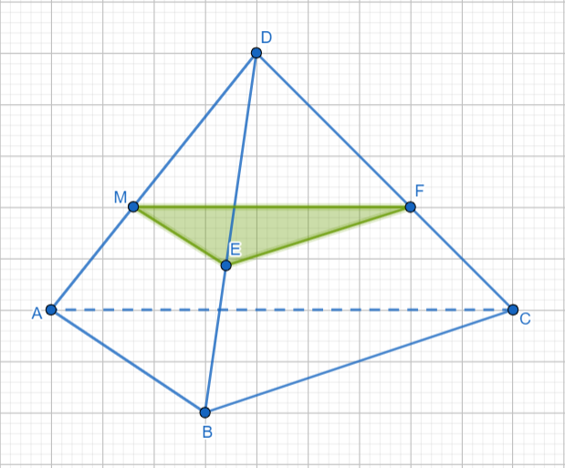  Răspuns: (MEF)  Problema 2: Un plan intersectează laturile triunghiului ABC în punctele B₁$∈$ [BC] și A₁$∈$ [AC] și este paralel cu dreapta AB. Să se afle lungimea segmentului A₁B₁, știind că: |AB| = 24 cm, $\frac{AA_{1}}{A_{ }C}= \frac{2}{3}$ .  Rezolvare:  Utilizăm linkul nr. 2, pagina nr. 2 sau imaginea de mai jos  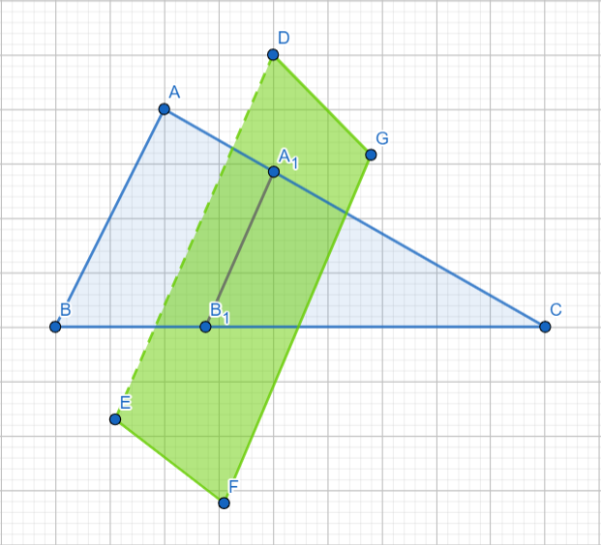  Din condiția (DGE)//AB obținem A₁B₁//AB. Conform TFA $∆ACB\sim ∆A_{1}CB_{1}$, $\frac{AC}{A_{1}C}= \frac{AB}{A_{1}B_{1}}= \frac{BC}{B_{1}C}$;  Notăm: k – coeficientul de proporționalitate  AA₁ = 2k, AC = 3k și A₁C = k .  $\frac{AC}{A_{1}C}= \frac{AB}{A_{1}B_{1}} <=> \frac{3k}{k}= \frac{24}{A_{1}B_{1}} <=>$ $A_{1}B_{1}= \frac{24}{3}=8$ (cm)  Răspuns: $A_{1}B_{1}$ = $8$ cm  În continuare câte un elev la tablă, iar ceilalți în caiete rezolvă sarcinile primite.  Elevii care reușesc să rezolve individual verifică răspunsurile cu cele de la tablă.  Profesorul discută cu elevii și concluzionează asupra realizării sarcinilor rezolvate la tablă. | 3  5  3 | Metoda exercițiului  /activitate frontală/  tabla  Metoda exercițiului  /activitate frontală/  tabla  Discuție dirijată/ activitate frontală
Reflecție | O₃  O₄  O₆  O₁  O₃  O₄  O₅  O₆  O₁  O₃  O₄  O₅  O₆ | Profesorul propune elevilor, lucru individual, următoarea sarcină, evaluare formativă.  Problemă: Un plan intersectează laturile triunghiului ABC în punctele B₁$∈$ [BC] și A₁$∈$ [AC] și este paralel cu dreapta AB. Să se afle lungimea segmentului A₁B₁, știind că: |AB| = 16 cm, $\frac{AA_{1}}{{A_{1}}_{ }C}= \frac{3}{5}$ .  Rezolvare:  Utilizăm linkul nr. 2, pagina nr. 2 sau imaginea de mai jos  Din condiția (DGE)//AB obținem A₁B₁//AB. Conform TFA $∆ACB\sim ∆A_{1}CB_{1}$, $\frac{AC}{A_{1}C}= \frac{AB}{A_{1}B_{1}}= \frac{BC}{B_{1}C}$;  Notăm: k – coeficientul de proporționalitate  AA₁ = 3k, A₁C = 5k și AC = 8k .  $\frac{AC}{A_{1}C}= \frac{AB}{A_{1}B_{1}} <=> \frac{8k}{5k}= \frac{16}{A_{1}B_{1}} <=>$ $A_{1}B_{1}= \frac{5·16}{8}=10$ (cm)  Răspuns: $A_{1}B_{1}$ = $10$ cm  Elevii rezolvă individual sarcina primită.  Profesorul trecând printre bănci analizează rezolvările elevilor. | 5 | Metoda exercițiului/  activitate individuală  /tabla
Reflecție | O₃  O₄  O₆  O₁  O₃  O₄  O₅  O₆  O₁  O₃  O₄  O₅  O₆ | Profesorul discută cu elevii și concluzionează asupra realizării sarcinii propuse individual. Se afișează rezolvarea corectă, la necesitate.  Elevii corectează greșelile comise.  Profesorul împreună cu elevii analizează obiectivele planificate pentru lecție și se determină nivelul de realizare pe parcursul orei.  Se deduc concluzii privind activitatea clasei în ansamblu și a unor elevi în particular, fără acordarea notelor. | 2  3 | Discuție dirijată/ activitate frontală/  tabla  Discuție dirijată/ activitate frontală
Reflecție | O₃  O₄  O₆  O₁  O₃  O₄  O₅  O₆  O₁  O₃  O₄  O₅  O₆ | Tema pentru acasă:  - De studiat § 3: Drepte și plane, pag. 236, din manual  - De rezolvat exercițiul 3 a), pagina 240, din manual | 3

